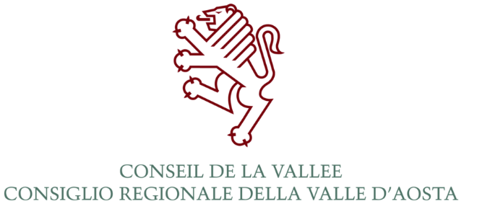

75ème SESSION DU PARLEMENT JEUNESSE DU QUEBEC

Avis de concours

Le Conseil de la Vallée, faisant suite aux propositions du Parlement Jeunesse du Québec (Canada) qui souhaite la participation de deux jeunes valdôtain(e)s à la 75ème session du Parlement Jeunesse du Québec, invite à :

OBJECTIF : prendre part à la sélection pour la participation aux travaux du 75ème Parlement Jeunesse du Québec :
- Le PJQ est une simulation non partisane pour les jeunes francophones se déroulant à l’Assemblée nationale du Québec et qui fêtera ses 75 ans cette année. Les thèmes objet de la simulation seront les suivants :
- la société post-croissance ;
- la qualité de l'information ;
- les traitements en fin de vie ;
- parentalité responsable.

Pour plus d'information, consultez :
https://pjq.qc.ca/legislatures-nouveau/
Facebook : https://www.facebook.com/parlementjeunesseqc
Twitter : @PJQDebat
Instagram : @parljeunesseqc
- Les deux jeunes représentants valdôtains seront hébergés à l’Auberge International de Québec pendant les jours de la simulation et seront accueillis chez des membres du PJQ pour des éventuelles journées supplémentaires, avant ou après la simulation, dans le cas où les délégués désireraient prolonger leur séjour. Les frais de voyage et un montant équivalant à 310 dollars canadiens (soit environ 206,00 euros) en tant que frais de participation seront à la charge du Conseil Régional de la Vallée d'Aoste ; chaque participant supportera tout coût supplémentaire éventuel.

LIEU ET DATES DES TRAVAUX :

- Québec, du jeudi 26 décembre au lundi 30 décembre 2024 à l’Assemblée nationale du Québec.

CONDITIONS D'ADMISSION :
- être résidant(e) en Vallée d’Aoste ;
- au 24 décembre 2024 être âgé de 18 ans au moins et de 25 ans au plus ;

DÉPÔT DES DOSSIERS DE CANDIDATURES : le dernier délai pour le dépôt des dossiers de candidatures, sous peine d’exclusion, a été fixé pour :
VENDREDI 4 OCTOBRE 2024 à 17h00.

Le dossier doit être présenté selon l’une des modalités suivantes :
- remise en main propre auprès du bureau de l'Archive du Conseil de la Vallée – 1, Place Deffeyes – Aoste (1er étage) ;
- envoi par Courrier Électronique Ordinaire (PEO) à l’adresse postale institutionnelle archivio@consiglio.vda.it ;
- envoi par Courrier Électronique Certifié (PEC) à l’adresse consiglio.regione.vda@cert.legalmail.it (Attention : la boîte du Courrier Electronique Certifié (PEC) du Conseil régional ne reçoit pas le dossier de candidature envoyé d’une boîte de Courrier Electronique Ordinaire (PEO).

Le dossier doit comprendre :

- la demande de candidature, disponible à l'adresse www.consiglio.vda.it ;
- une lettre de motivation d'une page maximum dans laquelle exposer les raisons pour lesquelles le/la candidat(e) postule et les attentes envers cette expérience ;
- une copie d’un document d’identité (Passeport, Carte d’identité).

SÉLECTION : la sélection aura lieu au siège du Conseil de la Vallée, 1, place Deffeyes, Aoste, le jour :

VENDREDI 11 OCTOBRE 2024 à 14h30.

Un jury composé par un dirigeant du Conseil Régional, un professeur de langue française et un membre de l'Association Conseil des Jeunes Valdôtains APS - ETS, désigné par le Conseil d'administration du CJV, examinera les candidats au biais d’un entretien permettant d’évaluer la lettre de motivation et leur expérience dans divers domaines, ainsi que de juger de leur compétence dans l’expression orale (qui doit être convenable aux exigences requises dans un environnement de langue maternelle française), par rapport aux thèmes objet de la simulation parlementaire et aux sujets argumentés dans la lettre de motivation.

Pour les candidats qui, pour des raisons valables, dûment certifiées au moment du dépôt du dossier de candidature, ne peuvent pas être présents à Aoste le vendredi 11 octobre 2024, l'entretien pourra se dérouler sur la plateforme "Zoom" le jour même.

Pour tout renseignement ultérieur, s’adresser à :

Mme Christine PERRIN
Secrétaire Général
1, place Deffeyes
11100 Aoste
Téléphone : n. 0165 526105
Courriel : archivio@consiglio.vda.it
PEC : consiglio.regione.vda@cert.legalmail.it

LE PRÉSIDENT

Alberto BERTIN

